Historia misyjna dla dzieci
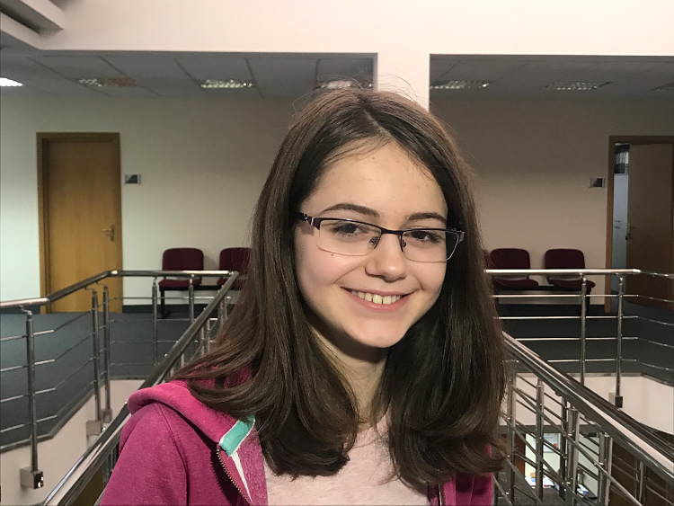
Naomi Felicia Maftei, 13 lat, Rumunia

KIEDY SERCE SIĘ ZATRZYMUJE

Naomi chodzi do szkoły prowadzonej przez kościół adwentystów w mieście Konstanca w Rumunii. Pewnego bardzo się spóźniła. Myśląc, że jest już po porannym nabożeństwie, popędziła prosto do swojej klasy, ale nauczycielka zatrzymała ją w drzwiach.
– Najpierw idź na nabożeństwo – powiedziała. Zatem Naomi odwróciła się i skierowała do sali nabożeństw. Gdy tam biegła, czuła jak mocno bije jej serce. Nawet nie pomyślała o zatrzymaniu się, by odpocząć. Była mocno spóźniona. Dopiero na miejscu zatrzymała się, by poszukać wolnego miejsca.
Nagle wszystko w jej polu widzenia stało się zamglone. Obraz się zamazał, a po chwili zrobiło się czarno. Gdy Naomi osuwała się na podłogę, złapał ją kolega z klasy. Ktoś zadzwonił po szkolną pielęgniarkę. Następne, co Naomi pamiętała, to to, że leżała na łóżku w gabinecie pielęgniarki, która ją reanimowała. Naomi podniosła się i próbowała wyjść.
– Musisz się położyć i poczekać, aż przyjedzie karetka – powiedziała pielęgniarka, po czym zadzwoniła na numer 112, na pogotowie ratunkowe. Gdy Naomi się położyła, zemdlała, a jej serce zatrzymało się.
Od tego momentu Naomi wie tylko to, co powiedzieli jej później rodzice. Przyjechała karetka, a dwóch sanitariuszy próbowało ponownie zmusić jej serce do pracy. Ośmiokrotnie poddawali ją wstrząsom przy pomocy defibrylatora. Ale na próżno. Ratownicy na zmianę przeprowadzali reanimację. Minęło dziesięć, dwadzieścia, trzydzieści minut. Sanitariusze byli zmęczeni, ale nie poddawali się. Po godzinie reanimacji, serce Naomi zaczęło słabo bić.
Sanitariusze przenieśli ją do karetki. W szpitalu lekarze podpięli dziewczynkę pod aparaturę i dali lekarstwa, które wzmocniły jej serce. Kiedy Naomi odzyskała przytomność, próbowała usunąć rurki od aparatury, ale pielęgniarka podała jej środek uspokajający, aby wprowadzić ją w stan śpiączki. W tym czasie lekarze przeprowadzili poważną rozmowę z jej mamą i tatą. Powiedzieli, że Naomi nigdy nie wyzdrowieje, ponieważ jej serce zatrzymało się na długo, pozbawiając jej mózg tlenu.
– Jeśli będzie żyła, nie będzie mogła mówić – powiedział lekarz. – Ona was nie rozpozna. Zawsze będzie podłączona do maszyn i nie będzie w stanie prowadzić normalnego życia.
Naomi obudziła się po czterech godzinach. Pielęgniarka nieśmiało sprawdzała, czy jej mózg funkcjonuje normalnie.
– Jak masz na imię? – spytała pielęgniarka.
– Naomi.
– A jaka dziś data?
– Piątek, 3 marca – odpowiedziała poprawnie.
Gdy pielęgniarka zaniosła niezwykłą nowinę lekarzom, zaczęli tłoczyć się wokół łóżka Naomi, wyrażając zdumienie, że dziewczynka obudziła się i mówi!
Tego wieczoru członkowie zboru zebrali się, aby się za nią modlić. Naomi była rozmowna i zadowolona, jak gdyby nic się nie stało. Dziesięć dni później wróciła do szkoły. Nauczyciele i koledzy z klasy byli pod wielkim wrażeniem.
– Bóg może zrobić wszystko – powiedziała Naomi. – Teraz rozumiem, co to znaczy: cuda Boże!

Wskazówki dotyczące historii:
- Znajdź na mapie Rumunię i miasto Konstanca.
- Naomi ma coś szczególnego do powiedzenia: „Wszystkie dzieci powinny nauczyć się z mojej historii, że mogą wierzyć w Bożą moc. Wiara w Jego moc wystarczy!
- 112 to numer alarmowy nie tylko w Rumunii, ale również w Polsce. W razie potrzeby można również zadzwonić bezpośrednio na pogotowie, pod numer 999. Jednak jest jeszcze jeden „numer”, pod który można „zadzwonić” w każdym nagłym wypadku – jest to bezpośrednie połączenie z Jezusem przez modlitwę!
- Obejrzyj Naomi na YouTube: bit.ly/Naomi-Maftei.
- Pobierz zdjęcia na Facebooku (bit.ly/fb-mq) lub w banku danych ADAMS (bit.ly/When-Heart-Stopped).
- Pobierz zdjęcia z projektów trzynastej soboty: projekty bit.ly/eud-2020-projects.
- Ciekawostka: Pałac Peleș w miejscowości Sinaia w Rumunii był pierwszym europejskim pałacem, w całości oświetlanym elektrycznie, zaś prąd produkowany był przez ich własną elektrownię. Posiadał też system centralnego ogrzewania, zbudowany w 1888 roku, który funkcjonuje do dziś.

